纸坊镇中山寨幼儿园2.0信息技术简报（第一期）
简报摘要—一
二十年前，三尺讲台之上，老师们靠一块黑板，两支粉笔，书写精彩；二十年后，三尺讲台之上，老师们靠信息技术，人机合一，尽显风采。
中小学教师信息技术应用能力提升2.0工程是顺应智能环境下教育发展的必然选择，是推进“互联网+教育”的具体实施计划。为提升教师信息技术应用能力、学科教学能力和专业自主发展能力，解决课堂教学中的重难点问题、促进信息技术与教育教学深度融合，全面提高教师教育教学能力，南雅蓝月谷学校开展了一系列培训学习，并努力将信息化技术深度融合进日常教学中。
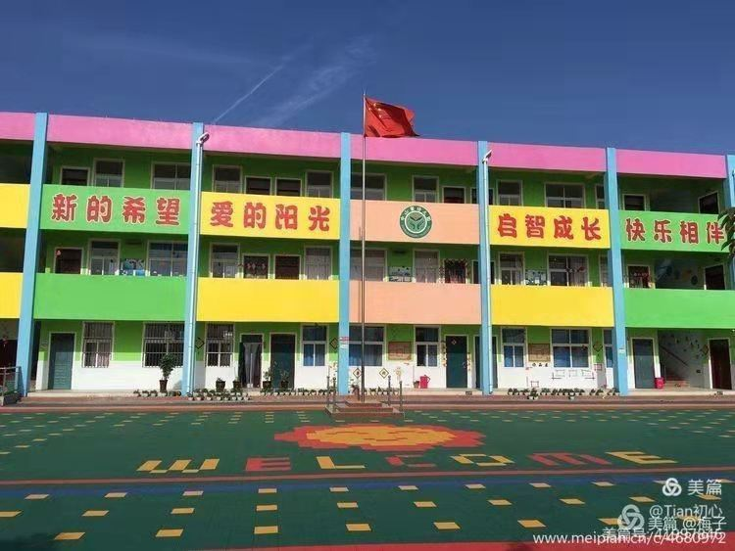
一、学习经验 团队引领
2021年1月9日，我园教务主任李田田参加了汝州市教体局组织的“汝州市中小学教师信息技术能力提升工程2.0第一次培训会”观摩学习他们的能力提升工程2.0探索实践汇报展，聆听了商丘师范学院王启明教授“关于整校推进设计与实施策略”成果汇报，观摩了信息技术与课堂深度融合的课堂。
二、整校推进 全员培训
随后我园召开信息技术2.0培训专题会议，要求每位教师积极研修并将信息技术与学科教学紧密结合在一起。使用信息化教学模式。

纸坊镇中山寨幼儿园
2021年1月

